МУНИЦИПАЛЬНОЕ ОБРАЗОВАНИЕ
«ЕЛИЗОВСКОЕ ГОРОДСКОЕ ПОСЕЛЕНИЕ»

СОБРАНИЕ ДЕПУТАТОВ ЕЛИЗОВСКОГО ГОРОДСКОГО ПОСЕЛЕНИЯ

ВТОРОЙ СОЗЫВ, СОРОК ВОСЬМАЯ СЕССИЯ

РЕШЕНИЕ № 963
г. Елизово 30 августа 2016 года

О внесении изменений в муниципальный нормативный правовой акт «Правила землепользования и застройки Елизовского городского поселения Елизовского района Камчатского края» от 12.09.2011 № 10-НПА

Руководствуясь частью 1, частью 2 статьи 32, частью 1 статьи 33 Градостроительного кодекса Российской Федерации, частью 13 статьи 53 Правил землепользования и застройки Елизовского городского поселения Елизовского района Камчатского края, принятых Решением Собрания депутатов Елизовского городского поселения от 07.09.2011 года № 126, с учетом протокола и заключения публичных слушаний от 26.07.2016 года, заключения комиссии по подготовке проекта Правил землепользования и застройки Елизовского городского поселения от 12.08.2016 года

Собрание депутатов Елизовского городского поселения
РЕШИЛО:
1. Принять муниципальный нормативный правовой акт «О внесении изменений в муниципальный нормативный правовой акт «Правила землепользования и застройки Елизовского городского поселения Елизовского района Камчатского края» от 12.09.2011 № 10-НПА».
2. Направить муниципальный нормативный правовой акт «О внесении изменений в муниципальный нормативный правовой акт «Правила землепользования и застройки Елизовского городского поселения Елизовского района Камчатского края» от 12.09.2011 № 10-НПА» Главе Елизовского городского поселения для подписания и опубликования (обнародования).

Глава Елизовского городского поселения -
председатель Собрания депутатов
Елизовского городского поселения А.А. Шергальдин

ЕЛИЗОВСКИЙ МУНИЦИПАЛЬНЫЙ РАЙОН
«ЕЛИЗОВСКОЕ ГОРОДСКОЕ ПОСЕЛЕНИЕ»
Муниципальный нормативный правовой акт
О внесении изменений в муниципальный нормативный правовой акт «Правила землепользования и застройки Елизовского городского поселения Елизовского района Камчатского края»
от 12.09.2011 № 10-НПА

Принят Решением Собрания депутатов Елизовского городского поселения
№963 от 30 августа 2016 года

Статья 1.
Внести в муниципальный нормативный правовой акт «Правила землепользования и застройки Елизовского городского поселения Елизовского района Камчатского края» от 12.09.2011 № 10-НПА, принятый Решением Собрания депутатов Елизовского городского поселения от 07.09.2011 года №126, следующие изменения:
- В Разделе II карта градостроительного зонирования:
  - установить территориальную зону объектов непищевой промышленности (ПР 1) по границам земельного участка с кадастровым номером 41:05:0101001:283, расположенного в районе ПАСА г. Елизово (приложение 1);
  - установить территориальную зону застройки индивидуальными жилыми домами (Ж 1) по границам двух формируемых земельных участков, расположенных по ул. Российская в г. Елизово, смежных с земельным участком 41:05:0101003:308 (приложение 2);
  - установить территориальную зону объектов непищевой промышленности (ПР 1) по границам формируемого земельного участка, ориентировочной площадью 7474 кв.м., смежного с земельным участком 41:05:0101005:119, расположенного по ул. Мурманская, 4, г. Елизово (приложение 3);
  - установить территориальную зону застройки индивидуальными жилыми домами (Ж 1) по границам земельных участков с кадастровыми номерами 41:05:0101008:73 и 41:05:0101008:74, расположенных по ул. Рабочей смены в г. Елизово (приложение 4);
  - установить территориальную зону объектов непищевой промышленности (ПР 1) по границам земельного участка с кадастровым номером 41:05:0101007:474, расположенного по ул. Молодежная, 86А, г. Елизово (приложение 5);
  - установить территориальную зону учреждений отдыха и туризма (РЗ 2) по границам земельного участка с кадастровым номером 41:05:0101002:157, расположенного по ул. Пограничная в г. Елизово (приложение 6).
Статья 2.
Настоящий муниципальный нормативный правовой акт вступает в силу после его официального опубликования (обнародования).
Глава Елизовского
городского поселения А.А. Шергальдин

№ 279- НПА « 31 » августа 2016 года

Приложение 1
к муниципальному нормативному
правовому акту «О внесении изменений в
муниципальный нормативный правовой акт
«Правила землепользования и застройки
Елизовского городского поселения
Елизовского района Камчатского края»
от 12.09.2011 № 10-НПА»

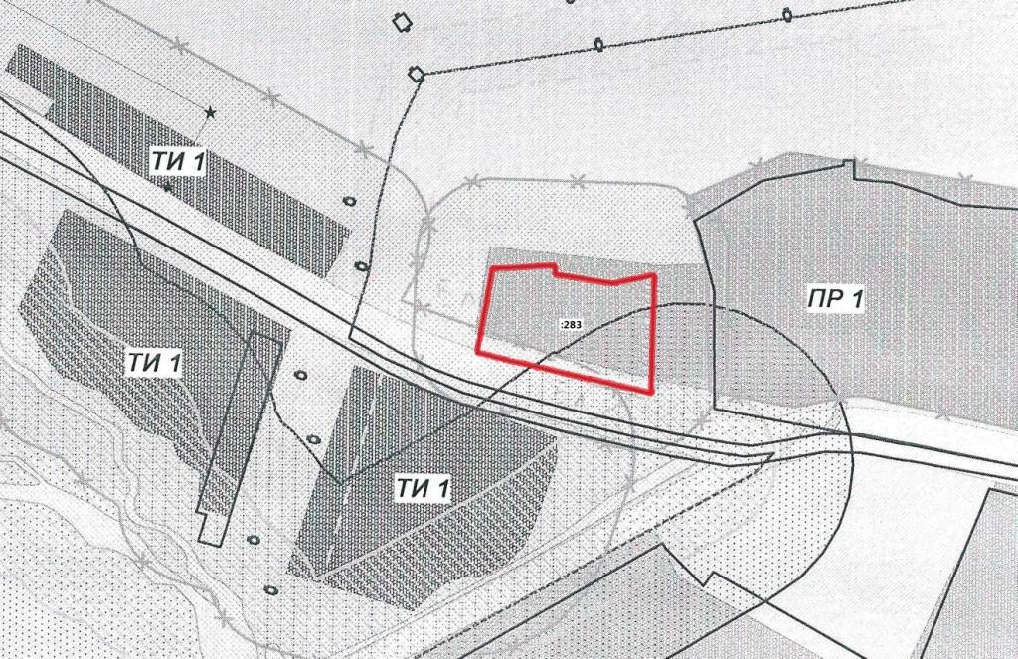

Приложение 2
к муниципальному нормативному
правовому акту «О внесении изменений в
муниципальный нормативный правовой акт
«Правила землепользования и застройки
Елизовского городского поселения
Елизовского района Камчатского края»
от 12.09.2011 № 10-НПА»

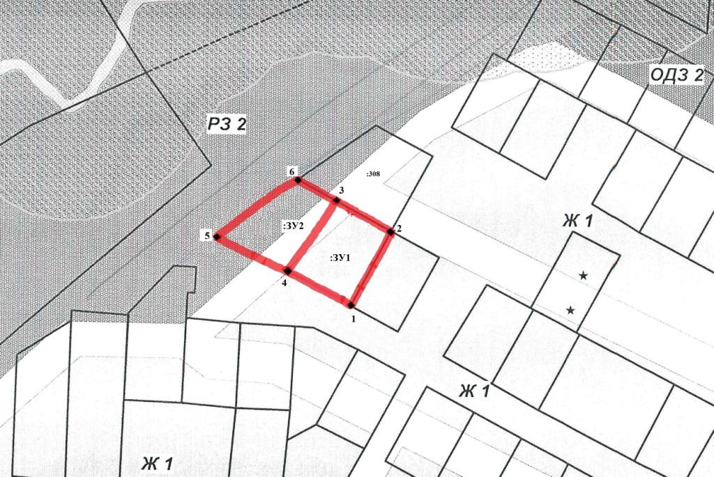

Геодезические данные формируемых земельных участков:

№  точки | Координаты ЗУ 1 (МСК 41): |  | №  точки | Координаты ЗУ 2 (МСК 41):
 | Х (м) | Y (м) |  | Х (м) | Y (м)
1 | 575525,94 | 1393104,75 | 3 | 575573,55 | 1393100,34
2 | 575561,15 | 1393123,23 | 4 | 575539,99 | 1393078,67
3 | 575573,55 | 1393100,34 | 5 | 575555,09 | 1393050,67
4 | 575539,99 | 1393078,67 | 6 | 575584,78 | 1393079,62

Приложение 3
к муниципальному нормативному
правовому акту «О внесении изменений в
муниципальный нормативный правовой акт
«Правила землепользования и застройки
Елизовского городского поселения
Елизовского района Камчатского края»
от 12.09.2011 № 10-НПА»

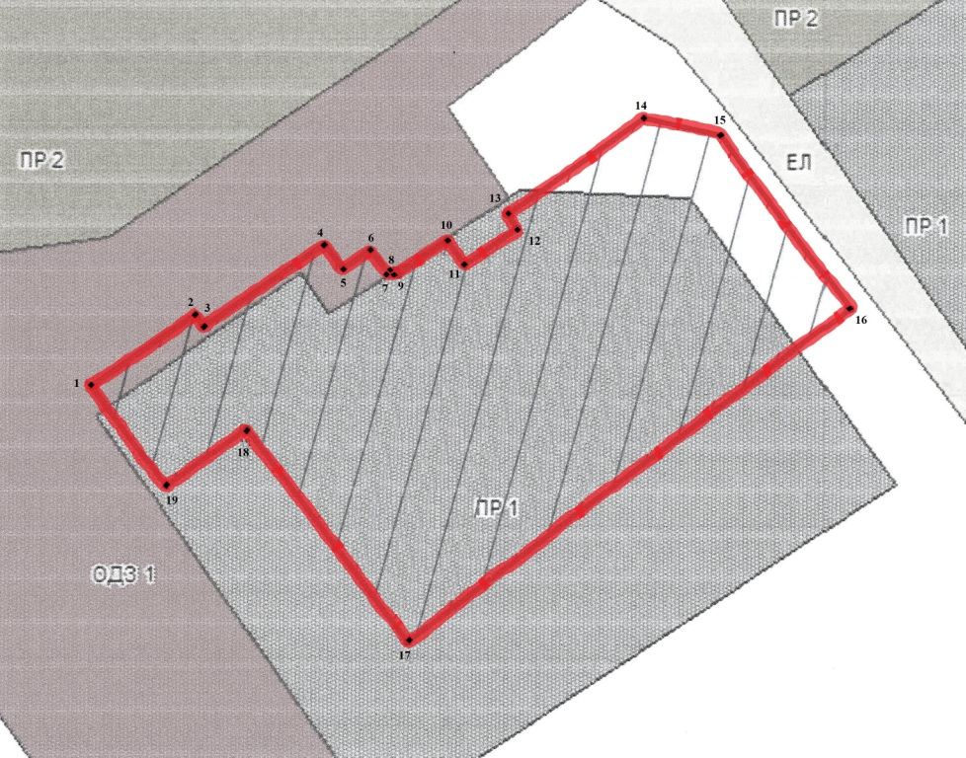

Геодезические данные формируемого земельного участка:
№  точки | Координаты (МСК 41): |  | №  точки | Координаты (МСК 41):
 | Х (м) | Y (м) |  | Х (м) | Y (м)
1 | 577467,17 | 1395696,66 | 11 | 577491,82 | 1395771,35
2 | 577481,60 | 1395717,63 | 12 | 577499,15 | 1395781,82
3 | 577479,05 | 1395719,21 | 13 | 577501,96 | 1395779,82
4 | 577495,95 | 1395743,37 | 14 | 577521,52 | 1395807,31
5 | 577491,05 | 1395747,21 | 15 | 577517,97 | 1395822,62
6 | 577494,89 | 1395752,51 | 16 | 577483,03 | 1395848,25
7 | 577489,87 | 1395756,31 | 17 | 577414,98 | 1395760,17
8 | 577490,78 | 1395757,61 | 18 | 577458,46 | 1395727,93
9 | 577489,75 | 1395758,03 | 19 | 577446,63 | 1395711,89
10 | 577496,67 | 1395767,85 |  |  | S = 7474 кв.м.
Приложение 4
к муниципальному нормативному
правовому акту «О внесении изменений в
муниципальный нормативный правовой акт
«Правила землепользования и застройки
Елизовского городского поселения
Елизовского района Камчатского края»
от 12.09.2011 № 10-НПА»

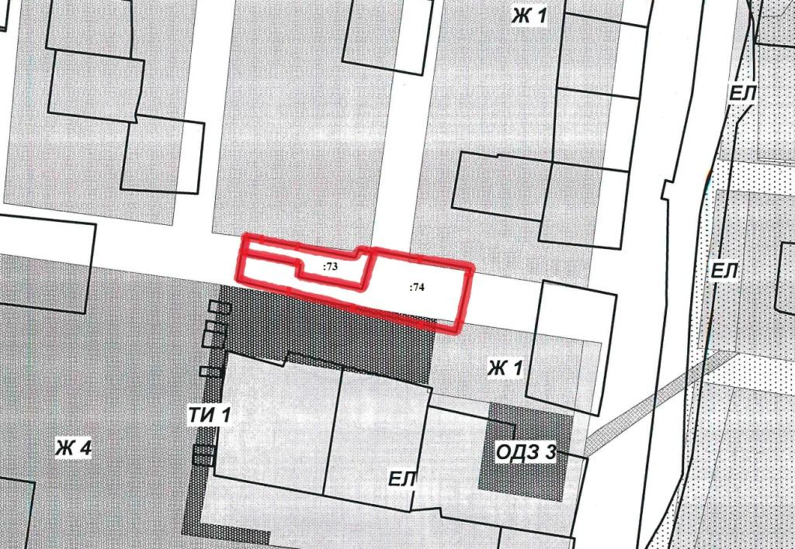

Приложение 5
к муниципальному нормативному
правовому акту «О внесении изменений в
муниципальный нормативный правовой акт
«Правила землепользования и застройки
Елизовского городского поселения
Елизовского района Камчатского края»
от 12.09.2011 № 10-НПА»

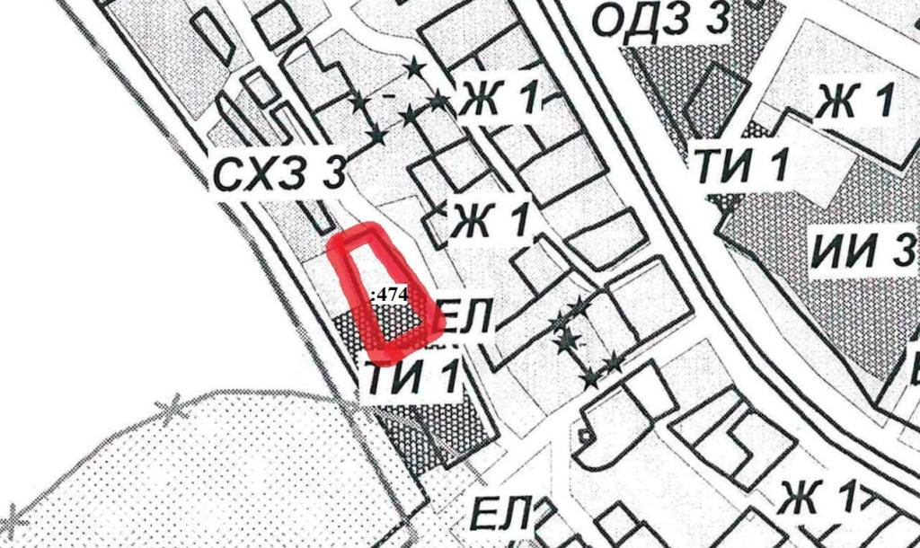

Приложение 6
к муниципальному нормативному
правовому акту «О внесении изменений в
муниципальный нормативный правовой акт
«Правила землепользования и застройки
Елизовского городского поселения
Елизовского района Камчатского края»
от 12.09.2011 № 10-НПА»

